**f-stack搭建总结**

**f-stack环境**

|  |
| --- |
| Plain Text ubuntu18.04 #uname -a 查看LINUX内核版本 Linux zjp-virtual-machine 5.4.0-84-generic #94~18.04.1-Ubuntu SMP Thu Aug 26 23:17:46 UTC 2021 x86_64 x86_64 x86_64 GNU/Linux |

**f-stack搭建**

**流程**

|  |
| --- |
| Plain Text 1.准备所需的环境 apt-get install git gcc openssl libssl-dev linux-headers-$(uname -r) bc libnuma1 libnuma-dev libpcre3 libpcre3-dev zlib1g-dev python python3-pip 2.下载并解压f-stack源码 wget -O f-stack-1.22.zip https://codeload.github.com/F-Stack/f-stack/zip/refs/tags/v1.22 unzip f-stack-1.22.zip -d /data 3.检查python版本（ubuntu18.04一般安装的为3.6版本，需要pyhton>3.7） sudo apt-get update sudo apt install python3.8 python3.8-dev python3-pip sudo update-alternatives --install /usr/bin/python3 python3 /usr/bin/python3.6 1 sudo update-alternatives --install /usr/bin/python3 python3 /usr/bin/python3.8 2 python3 --version 4.编译dpdk pip3 install meson ninja cd /data/f-stack/dpdk meson -Denable_kmods=true build ninja -C build ninja -C build install ldconfig dpdk-hugepage.py -p 2M --setup 1G 或者 dpdk-hugepages.py -p 2M --setup 1G 5.下载并检测pkg-config版本（要求>0.28） cd /data wget https://pkg-config.freedesktop.org/releases/pkg-config-0.29.2.tar.gz tar xzvf pkg-config-0.29.2.tar.gz cd pkg-config-0.29.2 ./configure --with-internal-glib make make install 6.编译f-stack export FF_PATH=/data/f-stack export PKG_CONFIG_PATH=/usr/lib64/pkgconfig:/usr/local/lib64/pkgconfig:/usr/lib/pkgconfig:/usr/local/lib/x86_64-linux-gnu/pkgconfig/ cd /data/f-stack/lib make make install 7.编译nginx和redis和f-stack tools和examples cd ../app/nginx-1.16.1 ./configure --prefix=/usr/local/nginx_fstack --with-ff_module make make install   cd app/redis-6.2.6/deps/jemalloc  ./autogen.sh  cd ../redis-6.2.6  make    cd ../../tools  make    cd ../examples  make |

**搭建过程遇到的问题**

|  |
| --- |
| Plain Text 1.dpdk编译igb_uio文件报错 ubuntu版本问题，使用f-stack中支持的稳定版本ubuntu18.04 / Ubuntu 16.04.4 / Ubuntu 14.04.5 2.编译redis过程中显示 autoreconf: not found sudo apt-get install autoconf automake libtool 3.examples运行过程EAL(dpdk)显示Cause: No probed ethernet devices 检查网卡类型，一些网卡不支持dpdk,如果使用的是虚拟机，设置网卡类型为e1000 dpdk-devbind -s观察网卡类型 drv= 在主机vmx文件中修改ethernet1.virtualDev = "e1000" ethernet1是指虚拟机第二个网卡（ethernet0是第一个） 若没有virtualDev字段直接新增一行加入即可。 4.注意虚拟机网卡和主机之间使用桥接模式 5.windows静态arp配置 进入windows powershell(管理员)A netsh i i show in找到和f-stack桥接的网段IDX值 netsh -c "i i" add neighbors IDX f-stack_ip f-stack_mac配置对应ARP 6.内核更新 sudo apt-mark hold linux-image-5.8.0-48-generic sudo apt-mark hold linux-image-extra-5.8.0-48-generic sudo apt-mark hold linux-headers-5.8.0-48-generic sudo apt-mark hold linux-modules-extra-5.8.0-48-generic |

**F-stack TCP发包测试**

虚拟机向主机进行TCP发包

|  |  |
| --- | --- |
|  |  |

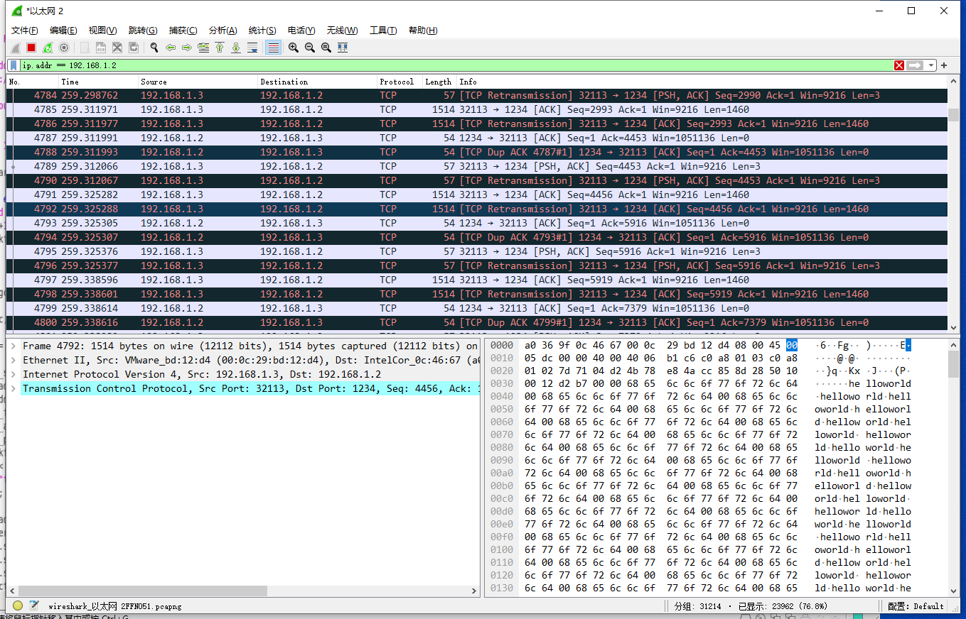

存在问题：ff_connect报错，但是能够发送TCP报文 // TCP每发一个报文就重传一次

可能的原因：套接字环境设置问题

